Rapport : simulations de la loi de Fitts avec pénalisation
Mariam Pinton - ISIR 2025

I. Justification de la formule utilisée :

Le but de la simulation est de prédire le temps moyen de sélection d'une cible, en prenant en compte le temps de pénalisation qui intervient lorsque le sujet commet une erreur.
Notons le temps moyen de sélection, le temps de mouvement du participant, le temps de pénalité appliqué et le taux d'erreur du participant (une probabilité comprise entre 0 et 1). On a alors la relation suivante :

Une fois développé et simplifié, cette relation nous donne la formule :

(1)
Suivant la convention établie par MacKenzie et Soukoreff, il est possible d'exprimer le temps de mouvement linéairement par rapport à l'indexe de difficulté :

(2)
où et sont des constantes déterminées empiriquement, et représente l'indice de difficulté, exprimé en bits, en fonction du taux d'erreur, tel qu'exprimé par J. Gori et al :

(3)
avec la distance du sujet à la cible et la taille "effective" de la cible.
La grandeur représente la taille de la cible adaptée à la tâche réalisée par le sujet, c'est-à-dire de sorte que 96% des essais du sujets se trouvent à l'intérieur et 4% soient considérés comme des erreurs. On peut donc la calculer à partir de la taille originale de la cible, de la manière suivante :

(4)
où représente la fonction d'erreur Gaussienne.

En insérant l'expression (4) dans (3), puis (3) dans (2), puis (2) dans (1) on obtient l'équation suivante :

(5)
C'est donc la formule (5) qui est utilisée pour les simulations.

II. Lancement de simulations : variation des paramètres

L'objectif étant d'avoir une idée de comment le temps de pénalité affecte le temps moyen de sélection en fonction du taux d'erreur, la variable principale de l'équation (5) est , qui figure donc en axe des abscisses. Bien que théoriquement le taux d'erreur puisse varier entre 0 et 1 inclus, en pratique on constate qu'il est rarement supérieur à 20% ; de ce fait nous nous sommes contentés d'un taux d'erreur variant de 0 à 0,5. Plusieurs courbes sont alors établies sur un même graphique, chacune étant associée à une valeur de temps de pénalité. Nous faisons varier de 0,6 à 2,1 secondes, obtenant ainsi 6 courbes.
Cependant, d'autres paramètres interviennent dans la formule, et il est intéressant de constater leur rôle et comment les prédictions se comportent lorsqu'on les modifie.

L'indice de difficulté modélise la difficulté de la tâche à accomplir, et dépend entièrement de la distance à la cible et de la largeur de la cible . Il est exprimé en bits, et sa valeur se situe entre généralement 3 et 10 bits ; 3 étant une tâche facile, 10 une tâche difficile. Nous avons donc modifié les valeurs de et de sorte à obtenir un échantillon significatif d'indices de difficulté différents.

Les constantes et sont quant à elles déterminés empiriquement, et n'ont pas de signification particulière, mais il est intéressant de constater que :
- varie principalement entre et 0,1 (on peut l'interpréter comme le temps constant présent dans toute sélection de tâche).
- vaut l'inverse de la pente de la courbe représentative du temps de mouvement en fonction de l'indice de difficulté, et cet inverse varie principalement entre 3 et 10.
De même, nous avons donc fait varier les valeurs de ces deux paramètres pour couvrir l'ensemble des cas de figure connus.

Ci-après les résultats obtenus selon les différents paramètres :

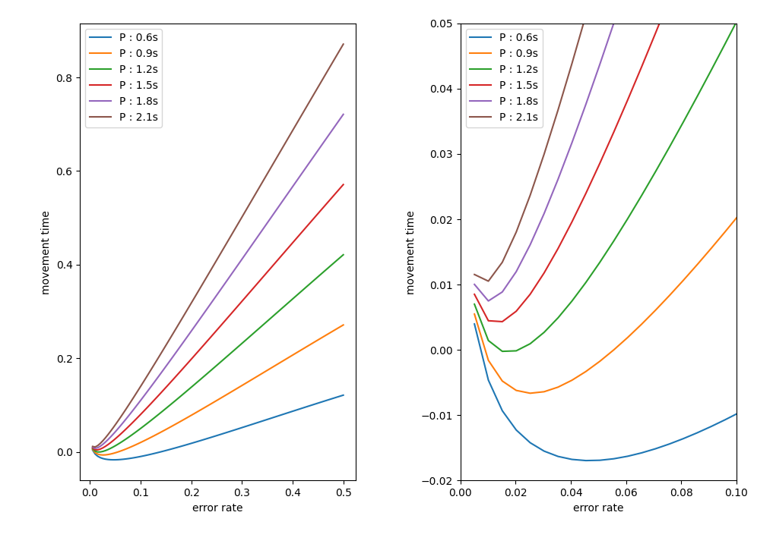Figure 1: ID = 3,6 ; a = -0,4 ; b = 0,1
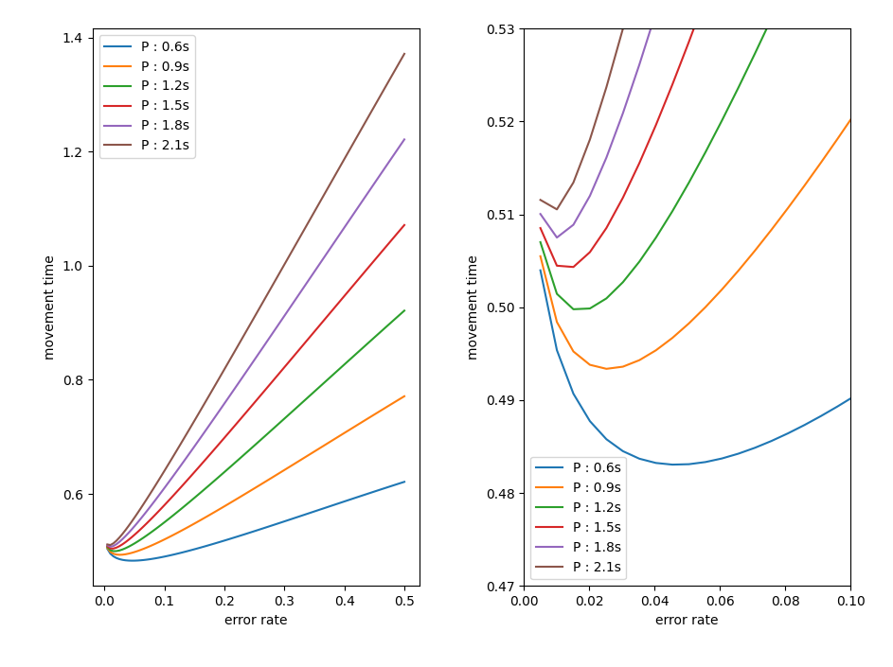Figure 2: ID = 3,6 ; a = 0,1 ; b = 0,1
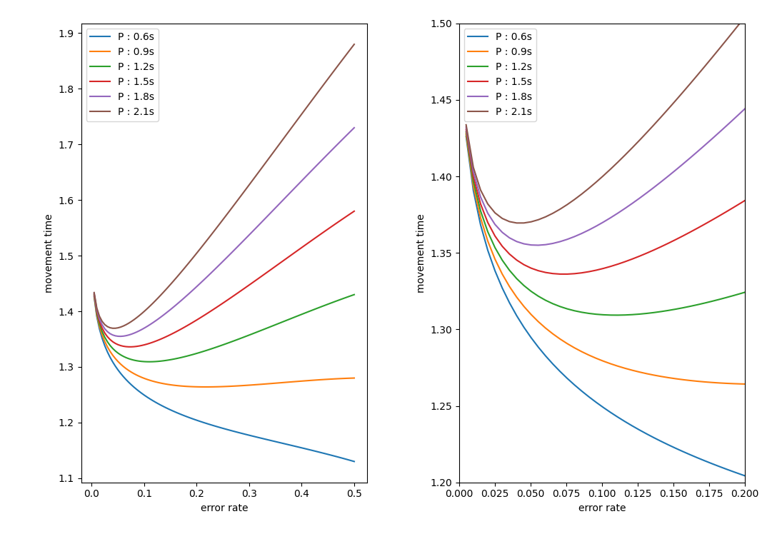Figure 3: ID = 3,6 ; a = 0,1 ; b = 0,33
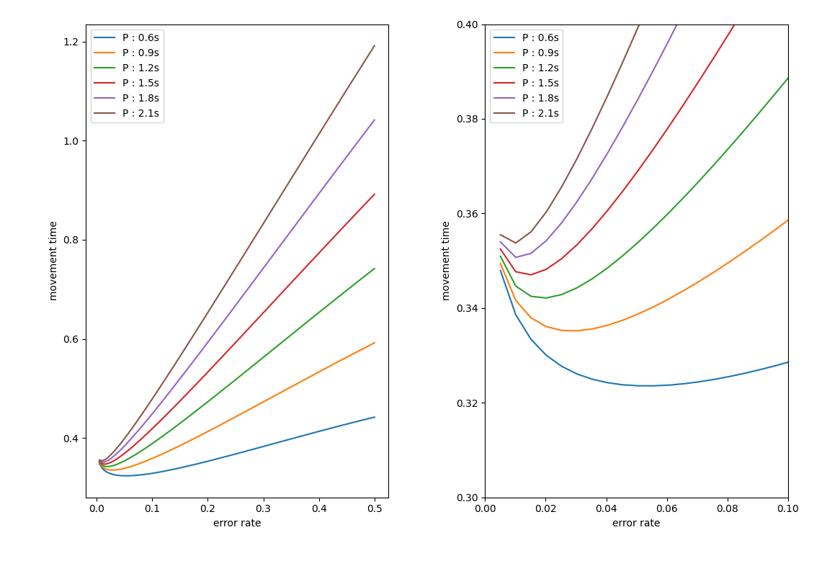Figure 4: ID = 7 ; a = -0,4 ; b = 0,1
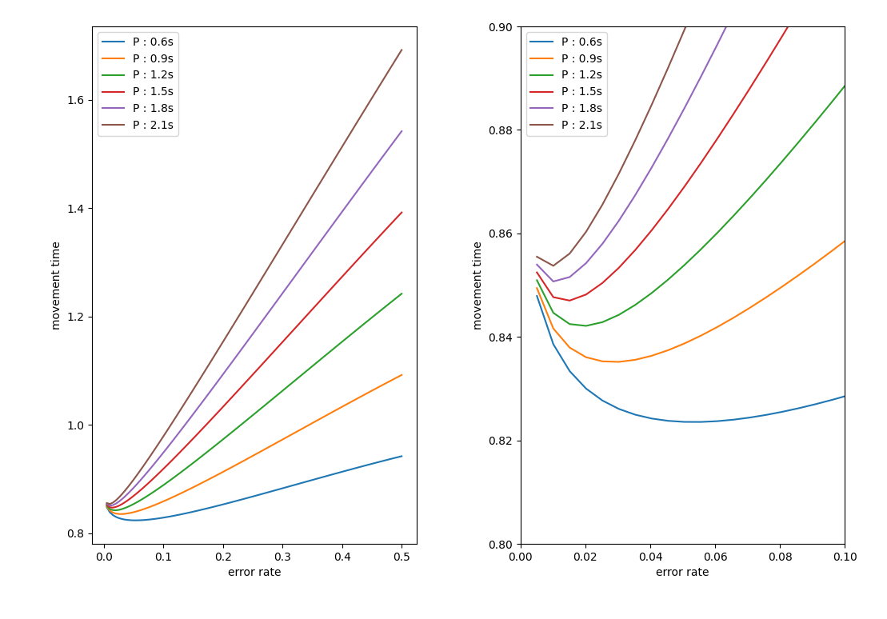Figure 5: ID = 7 ; a = 0,1 ; b = 0,1
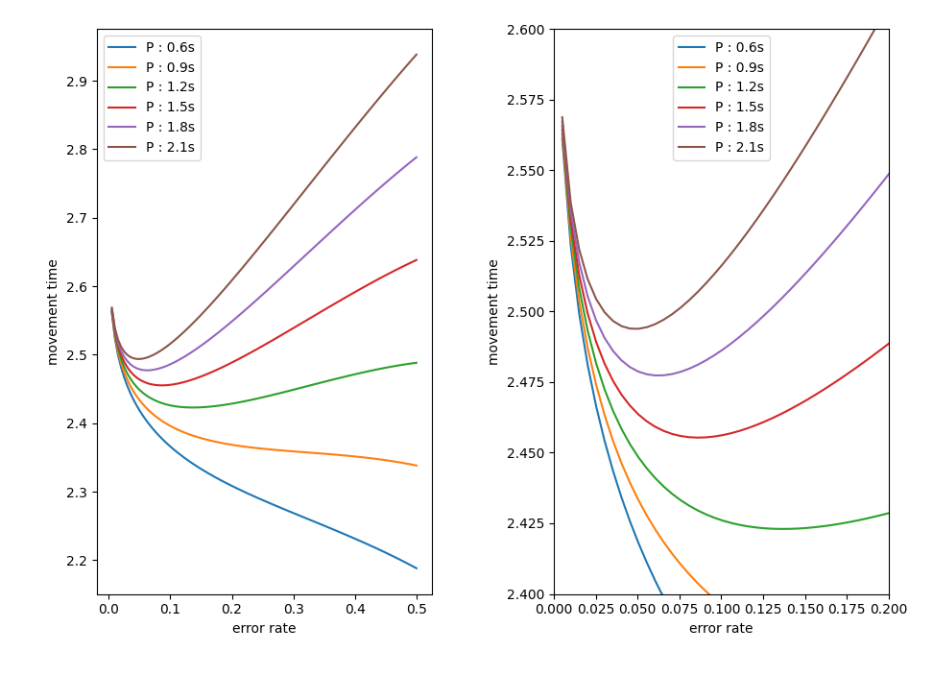Figure 6: ID = 7 ; a = 0,1 ; b = 0,33
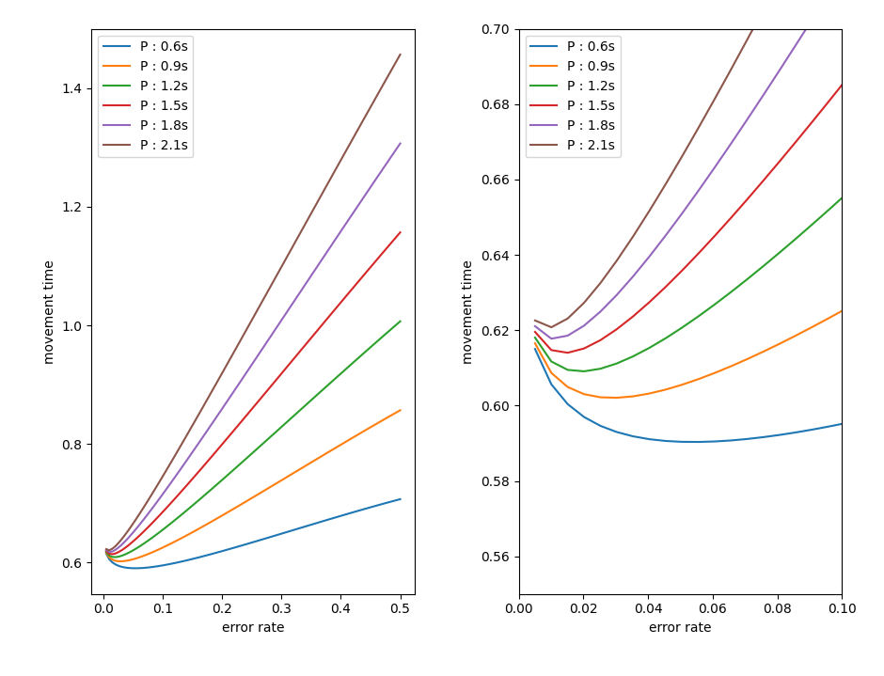Figure 7: ID = 9,6 ; a = -0,4 ; b = 0,1

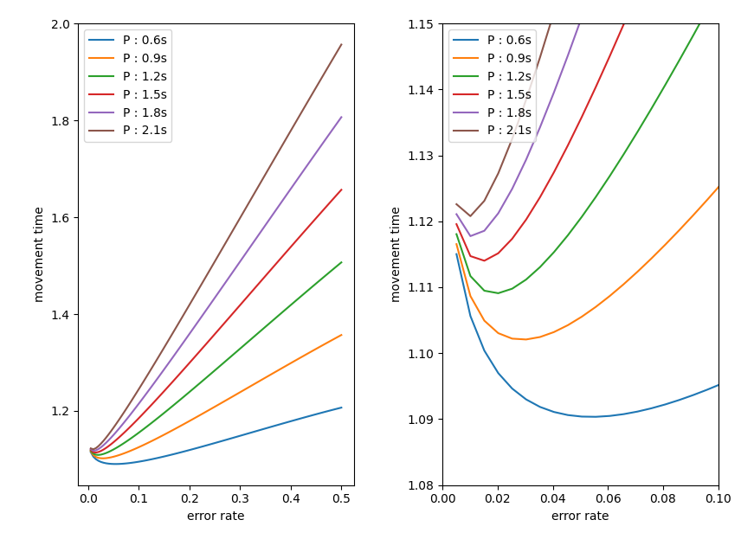Figure 8: ID = 9,6 ; a = 0,1 ; b = 0,1
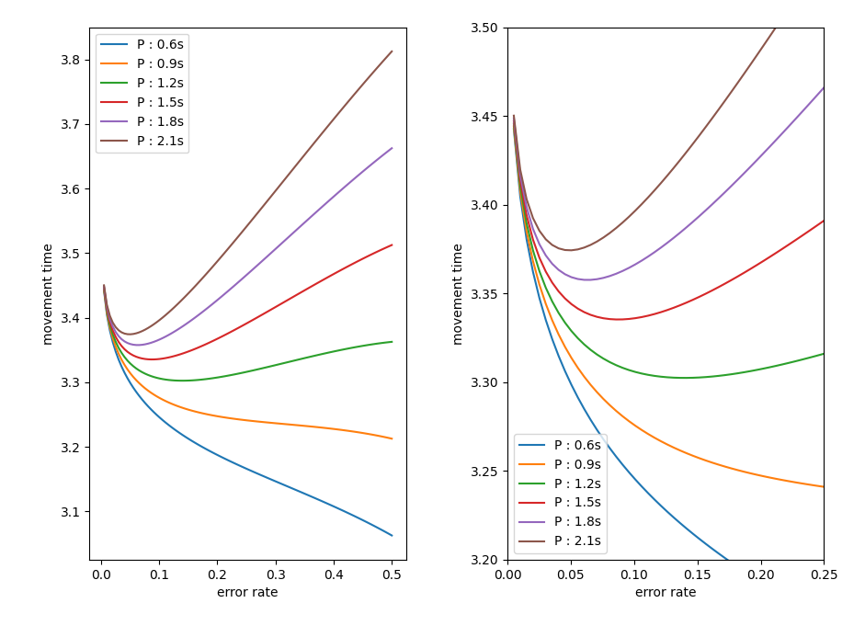Figure 9: ID = 9,6 ; a = 0,1 ; b = 0,33
Par souci de lisibilité de l'information, voici quelques graphes montrant le taux d'erreur minimisant le temps de mouvement en fonction de certains paramètres pré-fixés :

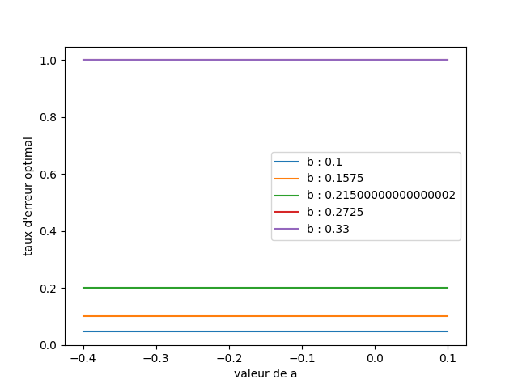Figure 10: paramètres fixés : ID = 3,6 ; pénalité = 0,6 s
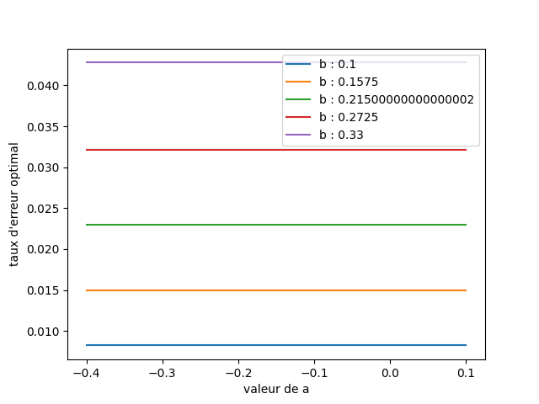Figure 11: paramètres fixés : ID = 3,6 bits ; pénalité = 2,6 s
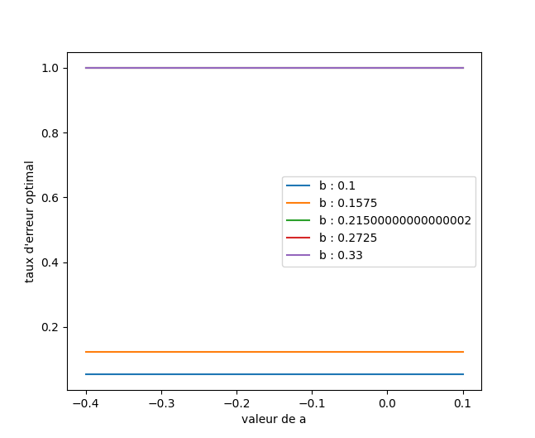Figure 12: paramètres fixés : ID = 7 ; pénalité = 0,6 s
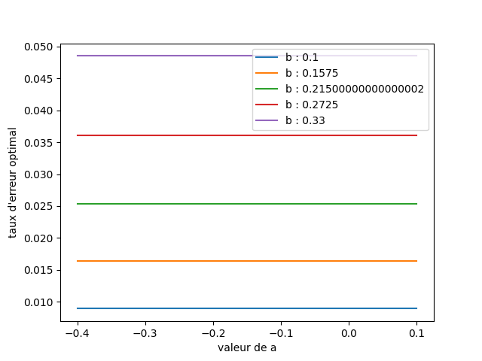Figure 13: paramètres fixés : ID = 7 ; pénalité = 2,6 s
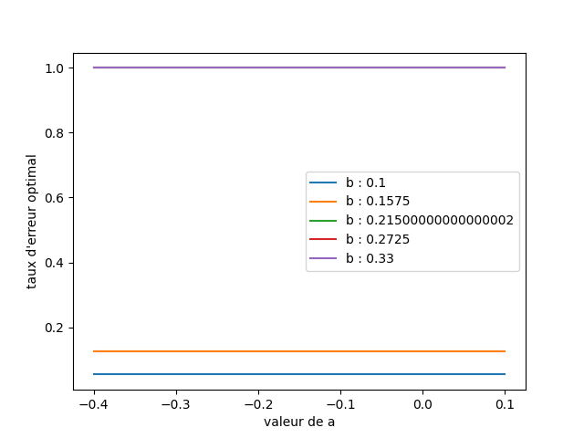Figure 14: paramètres fixés : ID = 9,6 ; pénalité = 0,6 s
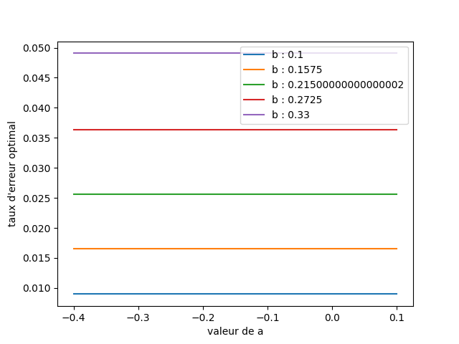Figure 15: paramètres fixés : ID = 9,6 ; pénalité = 2,6 s
dz
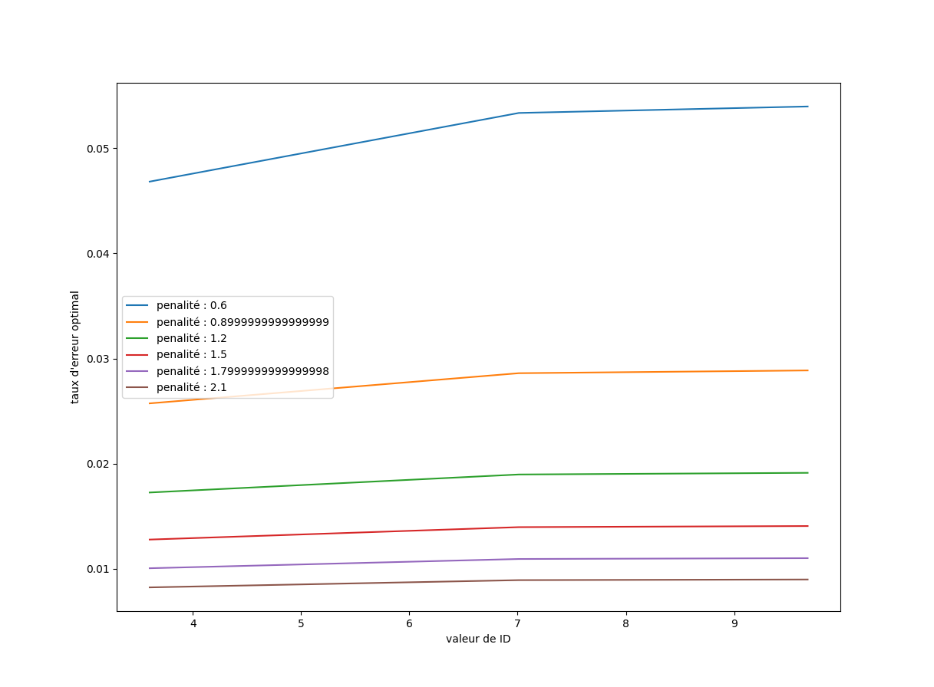Figure 16: paramètres fixés : a = -0,4 ; b = 0,1
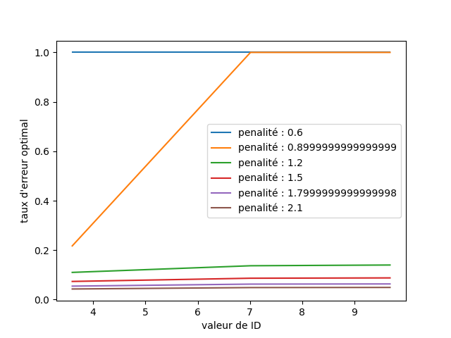Figure 17: paramètres fixés : a = 0,1 ; b = 0,33

